Ports des moteurs

Port USB
A - COMPOSANTS ET CAPTEURS

Fonctionnement

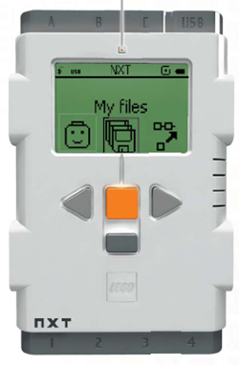
- Brancher le motoréducteur à la brique NXT avec le câble RJ-12 au port A.
- Brancher la brique NXT au PC avec le câble USB.
- Allumer la brique NXT en appuyant sur le bouton orange.
Flèches gris clair : Déplacement vers la gauche ou la droite

Bouton orange : Activation/entrée

Bouton gris foncé :
Effacer/retour

Ports des capteurs

B - PRISE DE MESURE
- Dans le disque CLASSE PCSI2/Echanges/SI/TP5 modélisation de système, cliquer sur l’icône "Application.exe" 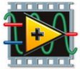.

L'interface ci-dessous apparaît :
Grandeurs affichées
Remise à zéro des
grandeurs mesurées
Connexion avec le boitier NXT
Arrêt de la mesure
et de la connexion
Réglage du correcteur
proportionnel
Amplitude de l'échelon de position angulaire
Bouton bistable pour lancer ou arrêter l'échelon

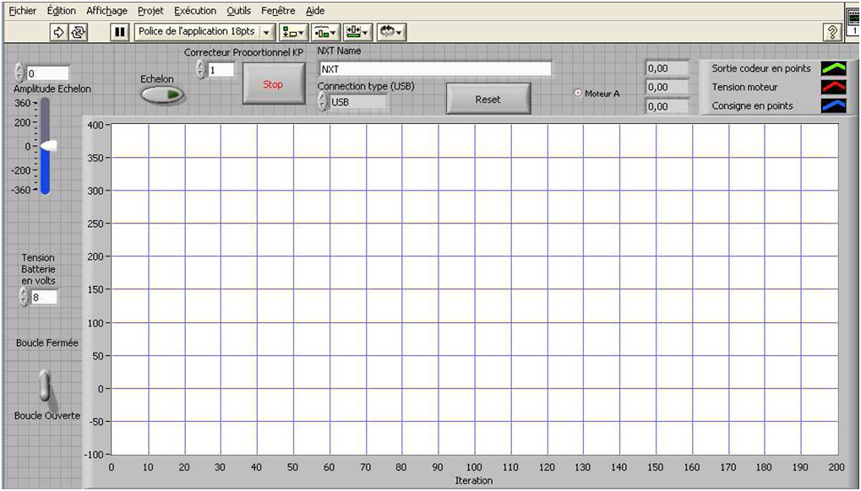

Tension nominale de la batterie (à régler)
Levier Boucle Ouverte - Boucle Fermée

- Appuyer sur l'icône "Connexion" .
ATTENTION : Si le programme ne fonctionne pas, lancer la version 32 bits dans le menu démarrer.
- Placer l'interrupteur levier en position Boucle fermée 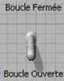.
- Régler une amplitude d'échelon à 360° sur le curseur, ou 1tr selon l’unité de la consigne.
- Régler le "Correcteur proportionnel $K_{p}$" à 1 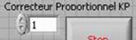.
- Appuyer sur le bouton "Echelon" 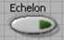.
- Cliquer sur l'icône "Stop" pour arrêter l'acquisition à tout moment.

VISUALISATION DES MESURES

Acquisition

A chaque mesure on peut récupérer le fichier de mesures dans D:\LabVIEW Data\Mot-Ass-Pos-Ech.lvm

- Copier/Coller les valeurs générées par le logiciel, directement dans le tableur "LibreOffice Calc".
ATTENTION : Soyez attentif aux séparateurs entre les colonnes ainsi qu'aux virgules !
Vous obtenez des colonnes donnant :
Première colonne : temps en seconde, échantillonnage de 20ms
Deuxième colonne : consigne de position imposée en points
Troisième colonne : commande moteur en volts
Quatrième colonne : mesure du codeur en points

- Sélectionner une plage de données qui vous intéresse, supprimer d'éventuelles valeurs superflues.
- Tracer le diagramme en cliquant sur l'icone Diagramme 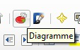.
- Dans l'onglet "Type de diagramme", sélectionner "XY dispersion" et "Lignes seules".
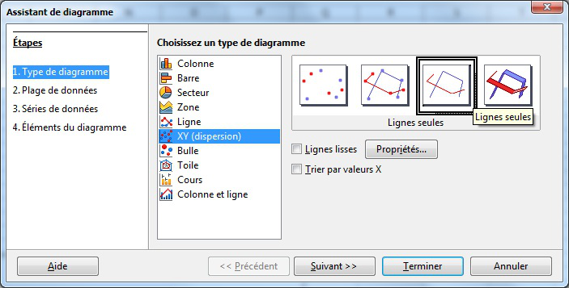

ATTENTION : Un diagramme de type "Ligne" tracerait toutes les colonnes en fonction du numéro de la ligne !

